Билет 2
Практическое задание.
Социально-экономическое развитие Республики Беларусь

Используя представленные материалы, ответьте на вопросы (выполните задания):
1. Какая задача трижды включалась в программы социально-экономического развития Республики Беларусь в качестве приоритетной?
2. Каких успехов добилась Беларусь в реализации этой задачи? Свой ответ подтвердите цитатами.
3. С чем связано активное развитие производства электротранспорта в Республике Беларусь? Свое мнение объясните.
4. Каким образом ввод в эксплуатацию БелАЭС может быть связан со смягчением последствий изменения климата?

I. Приоритеты социально-экономического развития Республики Беларусь
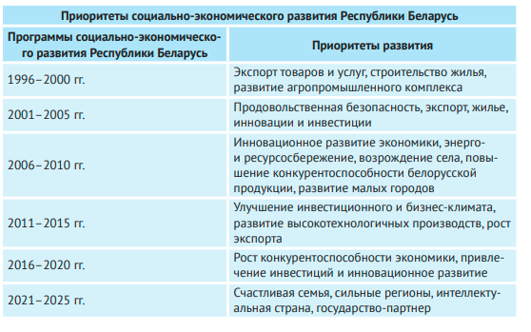
II. О развитии экономики Беларуси
Промышленность – одна из наиболее динамично развивающихся отраслей белорусской экономики. В мировом рейтинге по индексу конкурентоспособности промышленности Беларусь расположилась на 47 позиции (из 152 стран).
Промышленность республики широко известна в мире выпуском своих собственных тяжелых машин, комбайнов, тракторов, автобусов. Беларусь входит в число лидеров по производству карьерных самосвалов торговой марки «БЕЛАЗ».
В Беларуси активно развивается новое направление машиностроения – электротранспорт. Так, например, «БЕЛАЗ» изготовил образцы карьерных самосвалов грузоподъемностью 90 т (на аккумуляторных батареях) и 220 т (дизель-троллейвозного типа). «МАЗ» ведет работу по созданию грузового и пассажирского транспорта с электрическим приводом.
Сельское хозяйство – основа продовольственной безопасности страны. В глобальном рейтинге продовольственной безопасности за 2021 г. наша страна находится на 36 месте из 113 государств мира и характеризуется как государство с благоприятными условиями обеспечения продовольствием.
Беларусь прочно входит в число лидеров по экспорту продуктов питания и занимает в мировом рейтинге экспортеров: 3 место – по экспорту масла (после Новой Зеландии и ЕС); 3 место – по экспорту молока сгущенного (после ЕС и Малайзии); 3 место – по экспорту молочной сыворотки сухой и продуктов на ее основе (после ЕС и США); 4 место – по экспорту сыра (после ЕС, США, Новой Зеландии); 5 место – по экспорту сухого обезжиренного молока (после США, ЕС, Новой Зеландии, Австралии).
Экспорт является одним из приоритетов развития белорусской экономики. Более 60% производимой продукции поставляется на зарубежные рынки.

III. Об энергетической безопасности Беларуси
Доступом к электроэнергии обеспечено 100% населения Беларуси. Ее производство обеспечивается на собственных электростанциях. При этом Беларусь занимает 4 место в рейтинге стран Европы с самой дешевой электроэнергией для населения.
Знаковым событием для Беларуси стало введение в промышленную эксплуатацию в 2021 году первого энергоблока БелАЭС. С момента включения первого блока БелАЭС в объединенную энергосистему выработано 9,3 млрд. кВтч электроэнергии, что позволило заместить 2,4 млрд куб.м природного газа. С вводом в промышленную эксплуатацию второго энергоблока общий объем выработки электроэнергии на БелАЭС составит более 18 млрд кВт.ч. Это закрывает около 40% внутренних потребностей страны. БелАЭС позволит заменить 25% всего потребляемого в республике газа. Кроме того, за счет ввода станции выбросы углекислого газа будут сокращаться более чем на 7 млн т в год. Это серьезный вклад нашей страны в общее дело по смягчению последствий изменения климата.

